**Урок физики для 11 класса по теме «Интерференция механических волн».**

**Автор: учитель МБОУ «Лицей № 124», г. Барнаула Рыбицкий В.Л.**

**Цели урока:**

* изучить основные закономерности интерференции на примере более понятных и наглядных механических волн;
* способствовать формированию интереса к физике и процессу научного познания;
* способствовать расширению кругозора учащихся, развитию умения делать выводы по результатам эксперимента;
* создать условия для более глубокого усвоения учащимися знаний по теме урока за счет применения интерактивной доски Smart Board.

**Оборудование:**

* демонстрационное: интерактивная доска Smart Board, волновая машина, установки для наблюдения стоячих волн на шнуре и фигур Хладни, Flash модель интерференции (ЗАО «1 С», единая коллекция цифровых образовательных ресурсов), авторская Flash модель волновой машины;
* для фронтальных работ: рабочие листы.

**Задачи урока:**

Учащиеся должны **знать**:

* понятие когерентных источников волн;
* понятие явления интерференции волн;
* условия максимума и минимума;

Учащиеся должны **уметь**: объяснять механизм формирования интерференционной картины от двух когерентных источников.

**План урока**:

1. Актуализация знаний, повторение;
2. Мотивационный этап: демонстрация интерференции на волновой машине, проблемный вопрос.
3. Изучение нового материала;
4. Фронтальная работа по рабочему листу;
5. Закрепление нового материала;
6. Подведение итогов;
7. Домашнее задание, комментарии.

ХОД УРОКА

1. **Актуализация знаний:**

|  |  |
| --- | --- |
| Вопросы | Цель обсуждения вопроса |
| 1. Какие виды механических волн вам известны?  **Демонстрируется** авторская Flash анимация волновой машины (слайд №3). | повторить определение продольных и поперечных волн |
| 2. Переносится ли вещество волной? Почему частицы среды совершают колебания? (Слайд №3) | Напомнить роль взаимодействия частиц при образовании волны. |
| 3. Что такое длина волны, амплитуда?  **На интерактивной доске маркером указывают амплитуду и длину волны** (слайд №3)**.** | Повторить определение основных характеристик волн |
| 4. Переносится ли энергия волной? Как изменяется амплитуда круговых волн с расстоянием?  **На интерактивной доске художественным пером указываются частицы вблизи источника колебаний и на большем расстоянии от него** (слайд №4). | Обратить внимание учащихся на распределение энергии в круговой волне. |

Обсуждение этих вопросов направлено на актуализацию знаний и на подготовку учащихся к восприятию отличия интерференционной картины от картины волн одиночного источника.

**Мотивационный этап:**

* Демонстрация интерференции на волновой машине с использованием web–камеры.
* После наблюдения интерференции обсуждаются проблемные вопросы, которые должны подвести учащихся к пониманию того, что амплитуда колебаний зависит не только от расстояния, что в некоторых точках волны усиливают друг друга, а в некоторых ослабляют:
  + Чем отличаются картины волн от одного и от двух источников?
  + Сколько волн приходит в каждую точку? Усиливают или ослабляют эти волны друг друга?
  + В каких точках волны усиливают друг друга, а в каких ослабляют? Отметить на рисунке точки, где волны усиливают друг друга, т.е. точки max. **На интерактивной доске поверх изображения из видеофрагмента маркером указываются точки с минимальной и максимальной амплитудой** (слайд №5)**.**

1. **Объяснение нового материала:**

После обсуждения проблемных вопросов ученики готовы к восприятию объяснения условий максимума и минимума, которое проводится **с использованием такой функции интерактивной доски, как перемещение объектов** (слайд №6).

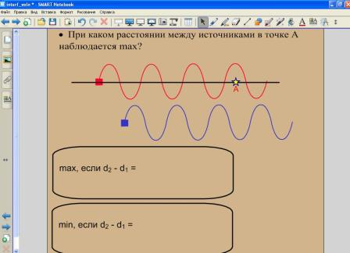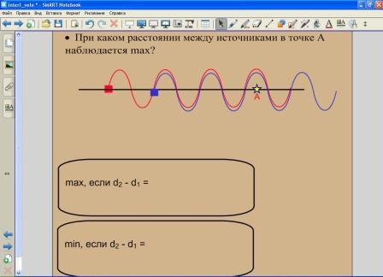

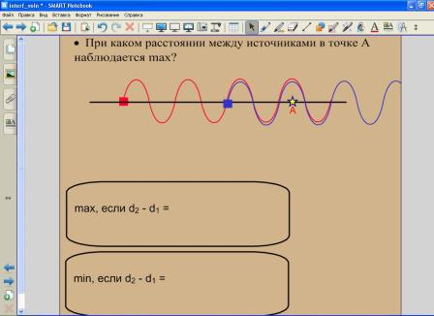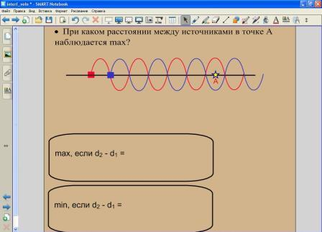

Рисунки двух когерентных волн накладываются друг на друга и перемещаются до образования максимума или минимума в точке А. Затем маркером отмечают расстояния d1, d2 и разность хода Δd. Перемещение рисунков позволяет за минимальное время рассмотреть несколько случаев образования максимумов и подвести учащихся к формулировке условий максимума Δd = kλ и минимума Δd = (2k+1)λ/2. Кроме того, на этом этапе формулируется условие возникновения интерференции и дается определение интерференции и когерентных синфазных источников.

1. **Фронтальная работа**

* 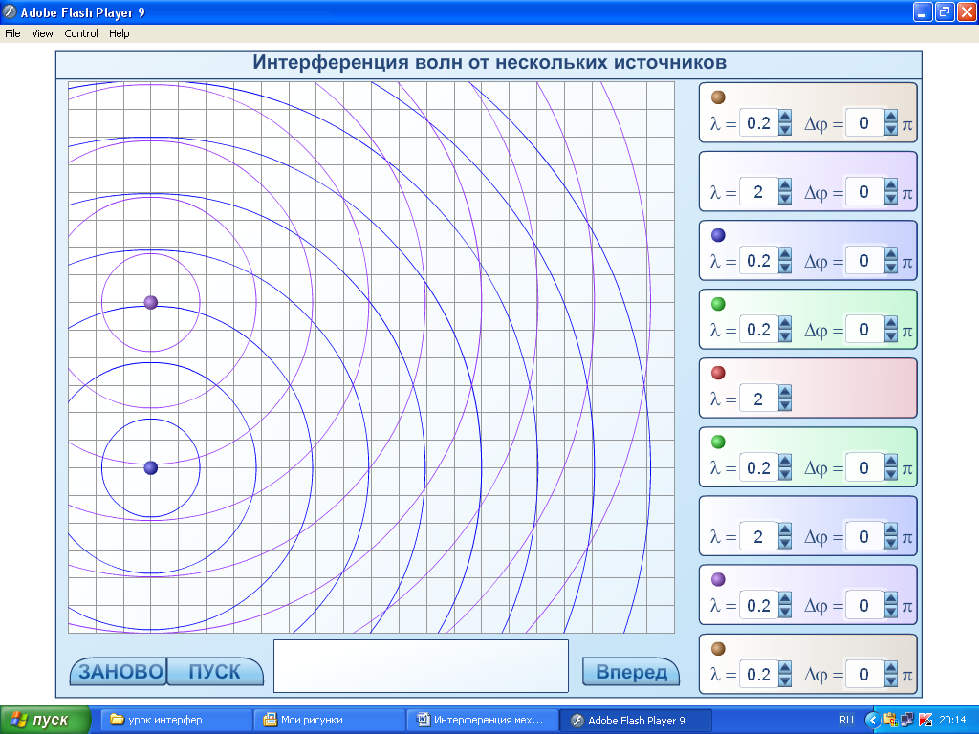Используя Flash модель из Единой коллекции цифровых образовательных ресурсов, создается рисунок интерференции круговых волн, на котором ученики отмечают точки с разностью хода, например, λ (см. рабочий лист). **Результат самостоятельной работы проверяется на интерактивной доске либо с использованием маркеров, либо с использованием функции множественного копирования** (слайд №7).
* Демонстрируется образование стоячих волн на шнуре и фигур Хладни на пластине. (Можно заменить демонстрацию видеофрагментами (слайды № 8, 9)). При объяснении этих явлений (на качественном уровне) акцентируется внимание учеников на том, что из одной волны при отражении может получиться две когерентные волны, что подготавливает учащихся к более легкому восприятию интерференции света, например, на пленках. В профильных классах на следующих уроках стоячие волны рассматриваются подробнее. Ученики на рисунках стоячей волны в рабочих листах отмечают max и min, результат проверяется по слайду № 10.

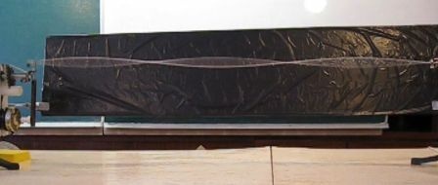

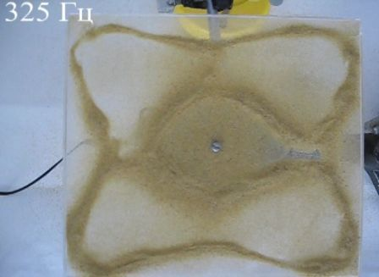

1. **Закрепление нового материала.**

Фронтальный опрос (слайд № 11):

* Что такое интерференция волн?
* Может ли интерференция наблюдаться для волн, у которых длины волн отличаются в 2 раза, а амплитуды одинаковы?
* Может ли интерференция наблюдаться для волн, у которых амплитуды отличаются в 2 раза, а длины волн одинаковы?
* До сих пор мы рассматривали поперечные волны. Может ли интерференция наблюдаться для продольных волн?

1. **Подведение итогов, домашнее задание § 67–69.**

Литература:

1. Мякишев Г.Я.*,* Буховцев Б.Б., Чаругин В.М. Физика (базовый и профильный уровни). – М.: Просвещение, 2009.
2. Демонстрационный эксперимент по физике "Волновая оптика". Руководство к выполнению экспериментов.- М.: МГИУ, 2006.
3. Единая коллекция образовательных ресурсов, <http://school-collection.edu.ru/>
4. Рисунок с сайта <http://www.wallplanet.ru/>

**ПРИЛОЖЕНИЕ: Рабочий лист для учеников «Интерференция волн»**

**Задание 1. Ответить на вопросы:**

1. Какие виды механических волн вам известны?
2. Переносится ли вещество волной? Почему частицы среды совершают колебания
3. Что такое длина волны, амплитуда?
4. Переносится ли энергия волной? Как изменяется амплитуда круговых волн с расстоянием (см. рис. 1)?

**Рисунок 1**



**Задание 2. Объяснить:**

* Чем отличаются картины волн от одного (рис. 1) и от двух (рис.2) источников?
* Сколько волн приходит в каждую точку? Усиливают или ослабляют эти волны друг друга?
* В каких точках волны усиливают друг друга, а в каких ослабляют? Отметить на рисунке 2 точки, где волны усиливают друг друга, т.е. точки max.

**Рисунок 2**

**Задание 3. Записать условия max и min когерентных волн в точке О:**

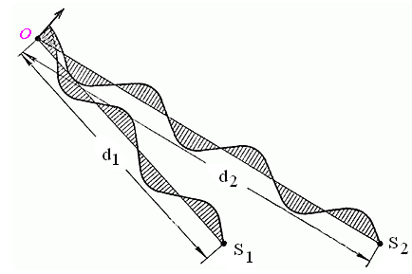

**max,** если в точку О приходят волны в «одинаковой» фазе, т.е. ________________________

**min,** если в точку О приходят волны в противофазе,

т.е. ______________________________

**Задание 4. На рисунке отметить точки с разностью хода d2 – d1 = λ (max первого порядка)**

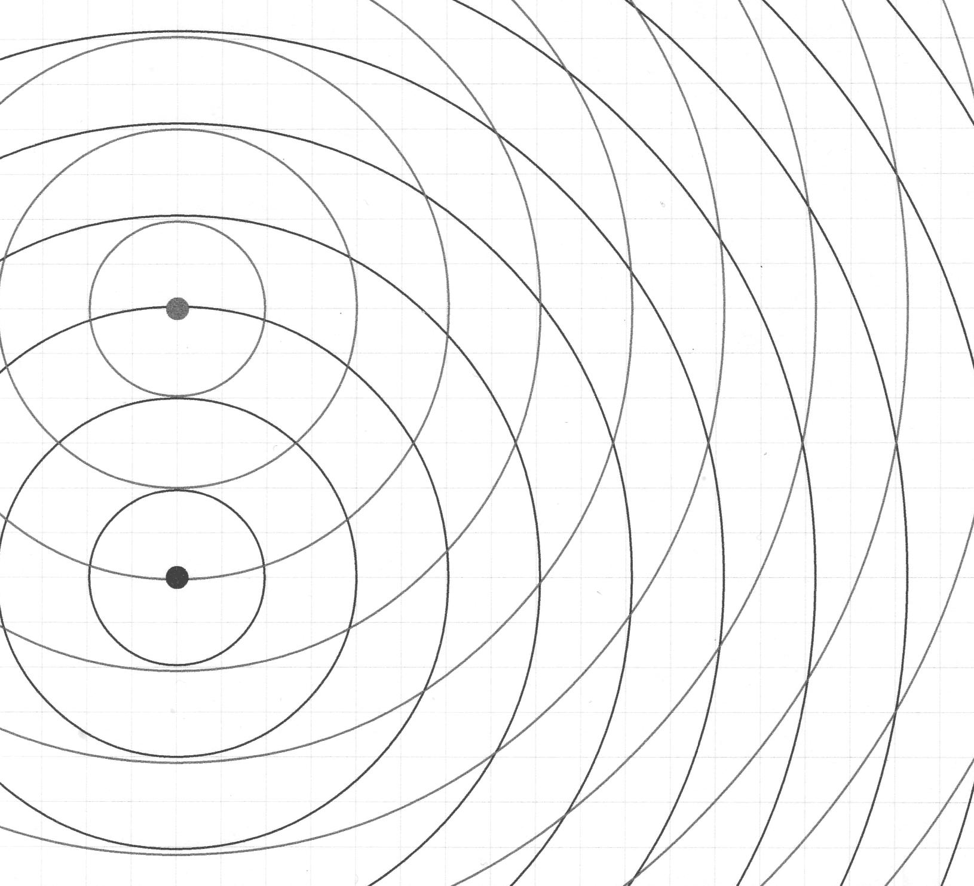

**Задание 5. На рисунке указать точки max и min стоячих волн. В какие точки волны приходят в одинаковой фазе, а в какие в противофазе?**

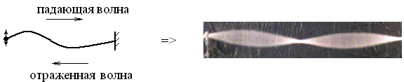

**Задание 6. Ответить на вопросы:**

* Что такое интерференция волн? Что такое когерентные источники волн?
* Может ли интерференция наблюдаться для волн, у которых длины волн отличаются в 2 раза, а амплитуды одинаковы?
* Может ли интерференция наблюдаться для волн, у которых амплитуды отличаются в 2 раза, а длины волн одинаковы?
* До сих пор мы рассматривали по перечные волны. Может ли интерференция наблюдаться для продольных волн?

**Задание на дом: § 67–69**